LCD屏使用的是SPI通信

分辨率为128\*160，在代码中所说的坐标就是屏幕的像素坐标

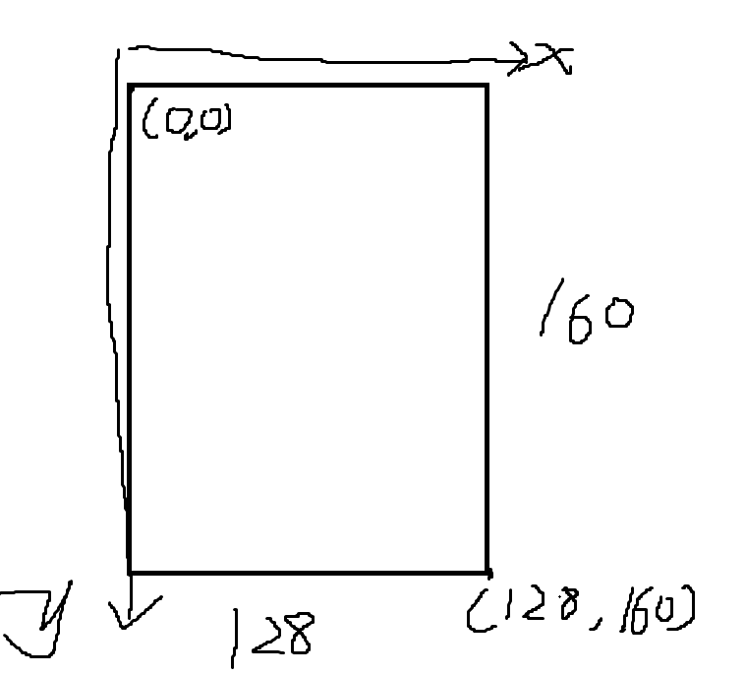

颜色格式为RGB565：5位数据控制红色，6位数据控制绿色，5位数据控制蓝色

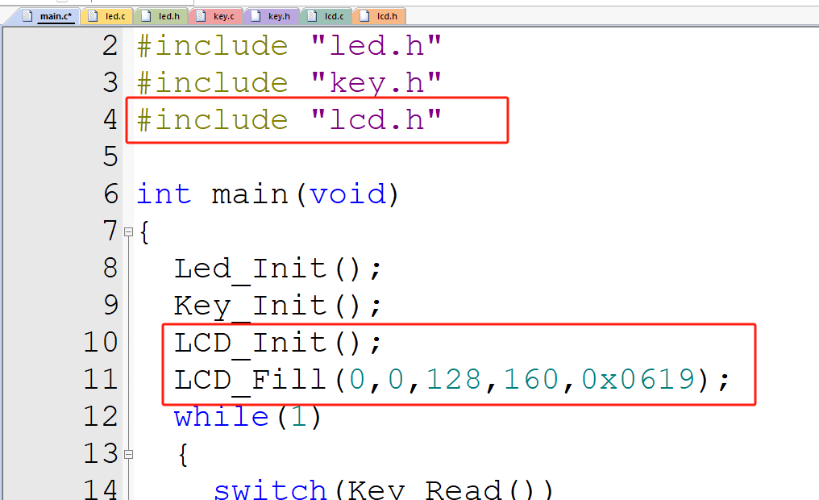

屏幕显示图片：

找一张长宽比例和屏幕差不多的图片

右键使用画图方式打开，更改像素大小

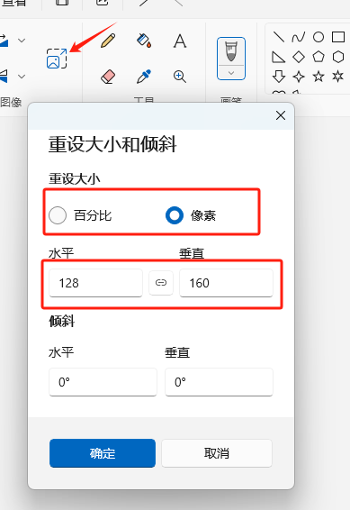

像素大小更改好之后，另存为bmp格式

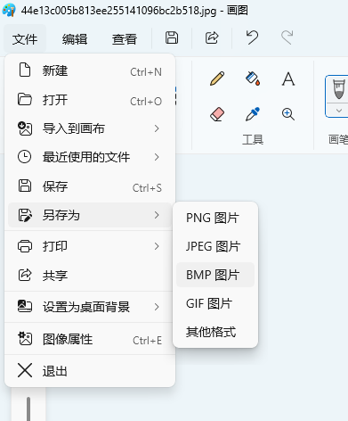

打开图片取模软件

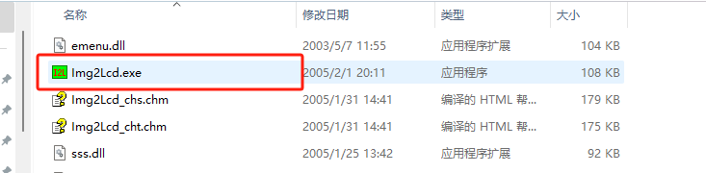

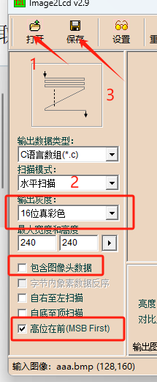

将图片取模的数据文件保存在工程的lcd文件夹中

打开工程将文件添加到lcd分组下

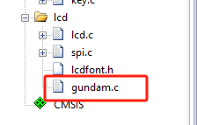

将文件中数组名放在主函数之前使用extern修饰

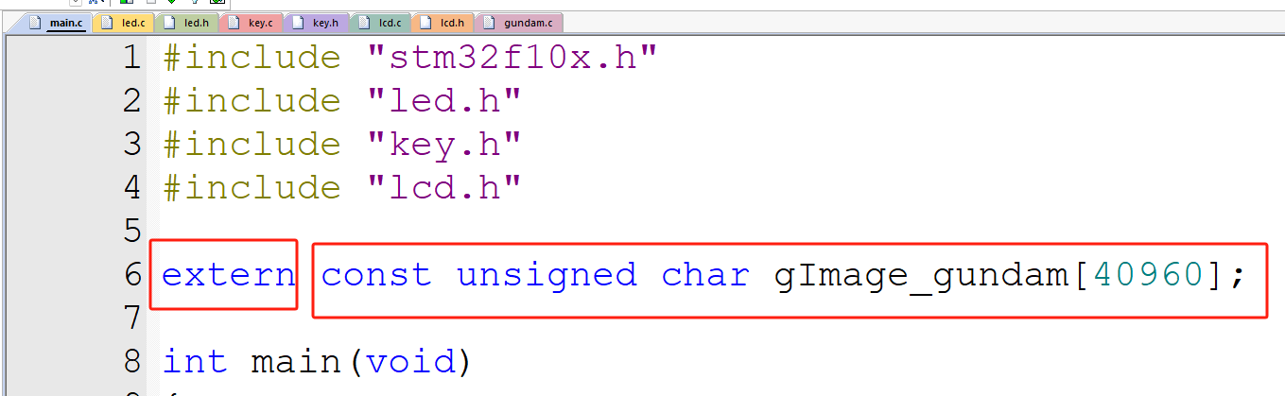

调用显示图片的函数

